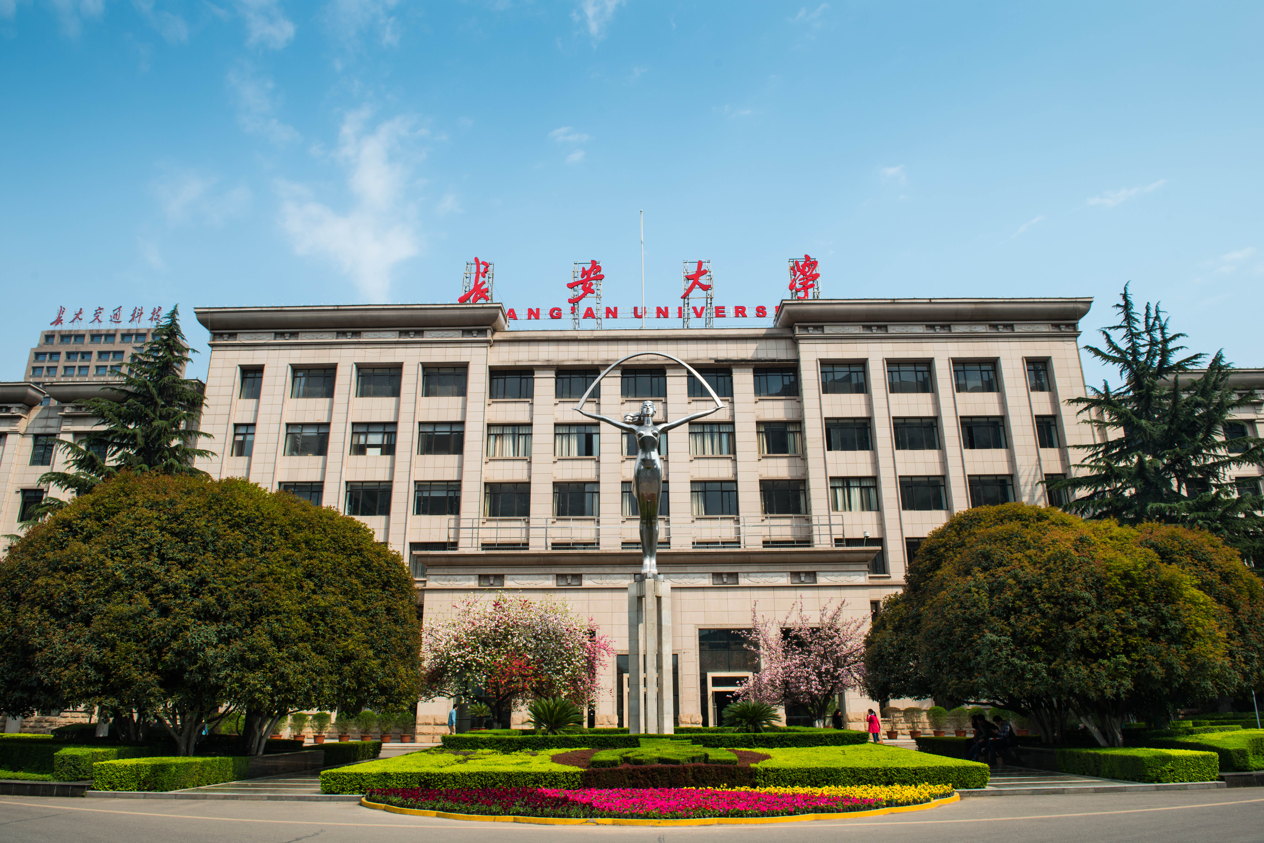
2018“一带一路”新形势下隧道建设与管理创新发展论坛

暨中国土木工程学会隧道及地下工程分会建设管理与青年工作2018年会

（二号通知）

2018年9月 中国·陕西·西安

近年来，随着“一带一路”战略的不断推进，沿线隧道与地下工程发展迅速，也存在一些新难题、新挑战，我国在“一带一路”建设中起着举足轻重的作用，因此急切需求一大批优秀的青年人才以适应“一带一路”新形势下的隧道建设与管理工作。为了使隧道建设所取得的经验和成果得到进一步推广和应用，培养更多的隧道与地下工程优秀工作者，促进我国隧道与地下工程规划、设计、施工、科研等向全球化方向发展，经请示中国土木工程学会隧道及地下工程分会，计划于2018年9月14~15日召开“2018‘一带一路’新形势下隧道建设与管理创新发展论坛暨中国土木工程学会隧道及地下工程分会建设管理与青年工作2018年会”。通过这一活动，为大家搭建隧道建设与管理技术交流平台，共享优秀工程经验与成果，进一步提高隧道建设青年工作者的建设和管理水平。

o主办单位
中国土木工程学会隧道及地下工程分会

o承办单位
长安大学
中交第一公路勘察设计研究院有限公司
西安建筑科技大学
中南大学土木工程学院

o支持单位
中国土木工程学会
中国土木工程学会隧道及地下工程分会

o 会议主题：
“一带一路”新形势下隧道建设与管理创新发展论坛

o 会议内容：
1、智能化与隧道施工安全控制技术

2、大数据与隧道管理智能监控技术
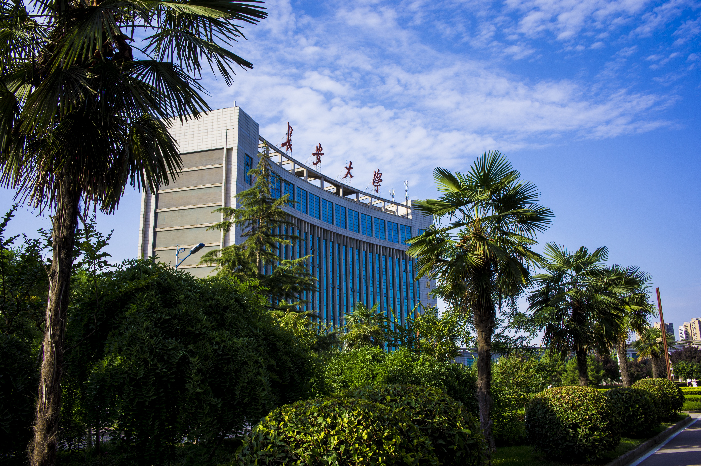
3、隧道工程建设超前地质预报技术与风险防控
4、BIM技术在隧道工程中的应用
5、面向“一带一路”的地下空间规划理论及方法
6、面向“一带一路”的地下空间建筑设计理论与方法
7、隧道工程新技术、新工艺、新材料、新设备

o 顾问委员会:
钱七虎、王梦恕、孙钧、郑颖人、洪开荣、唐忠、郭陕云、谢永利、袁勇、彭立敏

o 学术委员会：
主 席：傅鹤林
副主席：陈建勋，黄宏伟，王明年
委 员（姓氏笔画为序）：
丁洲祥、丁祖德、于勇、万利、习小华、马少坤、马建军、王士民、王飞、王亚琼、王林、王国波、王树英、王树林、王海林、王海波、方勇、邓涛、石钰锋、叶飞、叶冠林、叶雅图、申玉生、史海欧、付艳斌、冯青松、吕伟华、吕虎、朱双厅、伍毅敏、庄晓莹、刘丰军、刘成、刘齐建、刘远明、刘志辉、刘建国、刘栋、刘科、刘胜利、刘庭金、刘海、刘鹏、刘滔、闫治国、江红、宇德明、阮锦楼、阳军生、牟友滔、苏永华、李兴高、李志敏、李利平、李得昌、李腾飞、李鹏、李攀、杨小礼、杨元洪、杨基、来弘鹏、肖军华、肖朝昀、邹宝平、汪成兵、汪波、沈炜东、宋克志、宋战平、张冬梅、张永兴、张庆彬、张进华、张拥军、张转转、张治国、张学民、张细宝、张俊儒、张恒、张健、张稳军、陈相宇、陈勇、苟德明、林志、林志军、罗彦斌、周峰、郑书星、郑国平、房晓军、胡鑫、钟小春、禹海涛、侯军红、施成华、宫凤强、夏真荣、晏启祥、徐长节、徐国元、郭春、郭峰、郭磊、唐志辉、唐鹏、黄友发、黄伟、黄国富、黄昕、黄明利、黄叙、黄继辉、曹文贵、曹校勇、寇磊、巢万里、董辉、蒋雅君、韩大千、程选生、税明东、傅立新、傅金阳、舒畅、童立元、赖金星、谭立新、谭丽华、翟利华、薛富春、魏纲

o 组织委员会：
主 席：陈建勋
副主席：叶飞、王亚琼
委 员（姓氏笔画为序）：王万平、王永东、王传武、王军保、王志丰、王树英、卢晓玲、任 锐、刘国锋、关振长、来弘鹏、汪波、张冬梅、张宏光、张国柱、张稳军、罗 刚、罗彦斌、晏长根、赖金星

o 论文征稿：
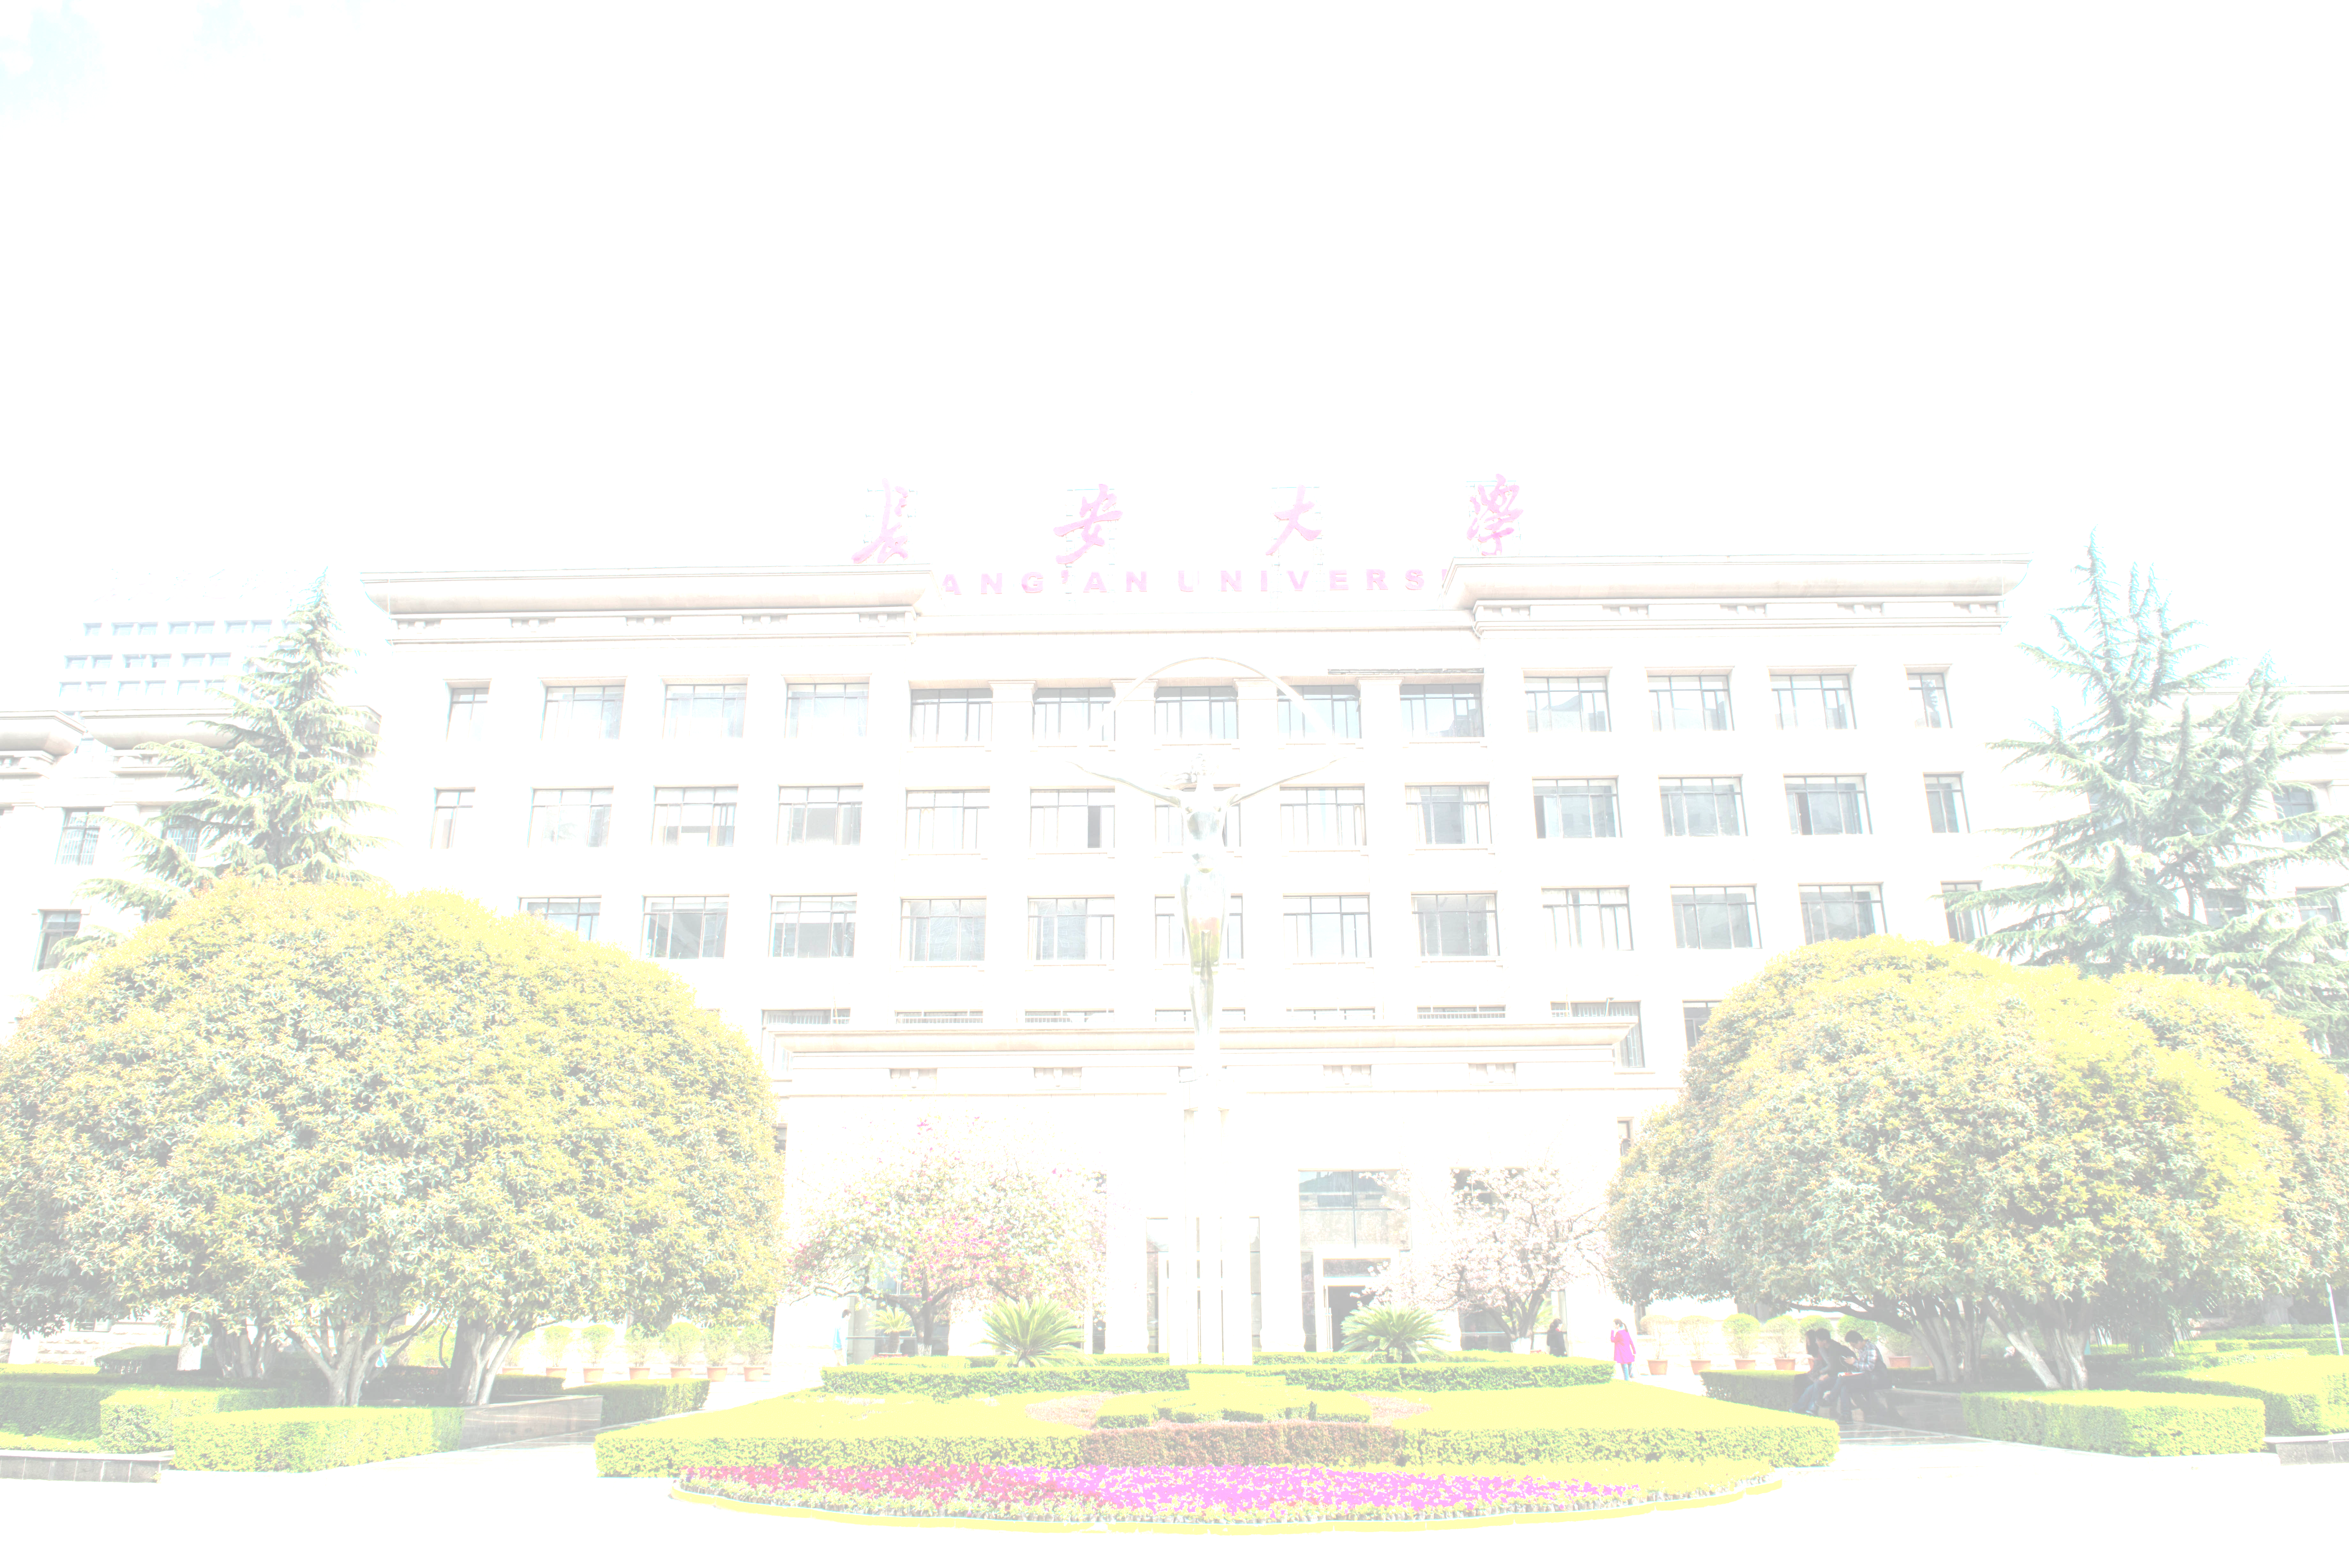
1、热忱欢迎各界人士踊跃投稿。会议论文摘要将以纸质版的摘要集汇编，全文以光盘版的电子论文集呈现（仅供会议交流，无出版号），优秀的论文推荐到《筑路机械与施工机械化》、《隧道建设》、《中国公路学报》等期刊发表。
2、论文要有一定的学术价值或应用推广价值，且未在国内外公开发表过；论文字数不超过6000字（包括图表、公式），论文全文请以电子文档格式word提交至：tunnel2018_chd@163.com。论文中请务必注明作者及详细通讯地址、邮编、联系电话及E-mail，论文模板详见后面的附件。
3、论文全文提交截止日期：2018年7月20日。
4、本次会议采用先投稿，先审，先推荐的原则，本次会议对于所有收到的稿件将于7月31日前统一回复。

o 会议注册：
1、 注册费如下：
正式代表 | 学生代表
1000元/人 | 600元/人
2、请注册参会的人员，填写附件2的参会回执单（作大会学术报告的，同时填附件2-1学术报告回执），将其发给会议组联系人王志丰老师处（Email: zhifeng.wang@chd.edu.cn，Tel:15721978298）。
3、会议费缴纳方式：会议现场收取，并领取会议注册费发票。
4、注册费包括资料费、餐饮费（两晚一午餐）及会议期间的茶点，住宿费用由参会人员自理。

o 会议地点与流程：
地点：陕西省西安市大雁塔假日酒店（南二环东段396号秦电大厦5层）
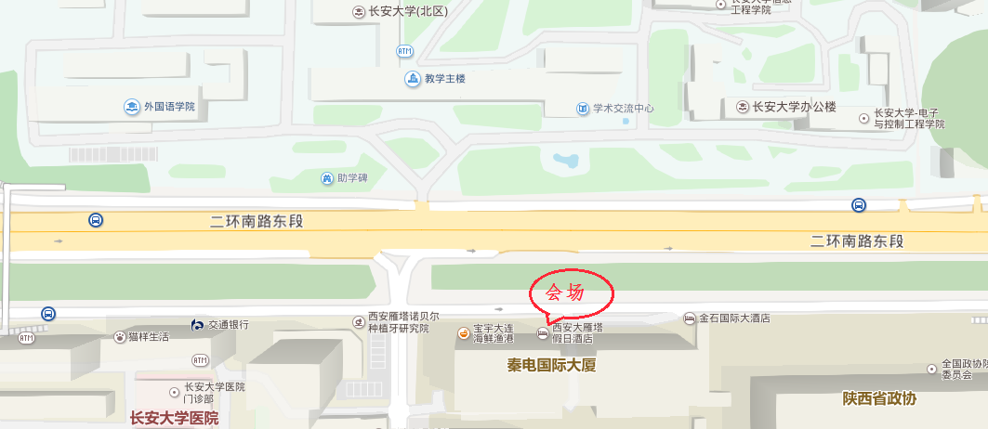
流程：
日期 | 时间 | 流程 | 会议室/地点
9月14日 | 10:00~22:00 | 会议注册 | 5楼酒店大堂
9月14日 | 20:00~22:00 | 专业委员会会议 | 待定
9月15日 | 8:00~8:30 | 开幕式、合影 | 待定
 | 8:45~12:00 | 大会主题、特邀报告 | 待定
 | 14:00~18:00 | 分会场报告 | 待定
o 住宿安排：
参会人员可自愿向组委会申请安排住宿，统一安排在西安大雁塔假日酒店，价格标准如下：单间和标间均为400元/间。另外会场附近还有壹阁国际商务酒店约为260元/间，长安大学宾馆约为150元/间。

o交通方式：
西安北站（高铁站）：乘坐地铁2号线至体育场站下车，步行1.2公里到达西安大雁塔假日酒店；
西安咸阳国际机场：乘坐机场巴士西安宾馆线，在西安宾馆下车，步行1.6公里到达大雁塔假日酒店。另外可以从机场打车到大雁塔假日酒店，价格150元左右。
西安火车站：乘坐25路公交车至赛格电脑城站下车，步行700米到达大雁塔假日酒店。另外可以打车到会场，价格15元左右。

o 会议展示区域：
会议期间将设立精品展示区域，展示内容主要包括：隧道与地下工程智能化设计与规划、隧道与地下工程优秀智能化施工、管理与监测、检测的先进设备、新材料与新工艺宣传等。欢迎各相关单位参与。

o 联系方式：
通讯地址：中国陕西省西安市南二环中段长安大学交通科技大厦2018隧道建设管理与青年工作2018年会组委会秘书处，邮编710064
联系人：
叶飞（总协调人），E-mail：xianyefei@126.com，Tel:13772019686
王志丰（组委会秘书），E-mail：zhifeng.wang@chd.edu.cn，Tel:15721978298
刘国锋（组委会秘书），E-mail：280972594@qq.com，Tel:17791690167
王传武（组委会秘书），E-mail：wangcw17@chd.edu.cn，Tel: 15291965797
王树英（分会建设管理与青年工作秘书），E-mail：sywang@csu.edu.cn，Tel:13755037577

中国土木工程学会隧道及地下工程分会
2018年6月22日
附件1 论文模板
公路隧道养护费用估价模型及评价体系研究

作者1¹，作者2^{1，2}，作者3^{1，3}，作者4^{1，3}

（1.？？， 湖南长沙 410004；2.？？， 辽宁沈阳 110006；3. ？？，湖南 长沙 410075）

摘要：基于控制公路隧道养护费用的目的，通过对道养护费用的主要影响因素——隧道长度、通车年数、路面宽度、交通量等进行深入分析，利用 ＭＡＴＬＡＢ软件对所选取的指标建立公路隧道养护费用的估价模型，提出了公路隧道养护费用的单项评定标准……（200~300字）
关键词：公路隧道；养护费用；估价模型；评价标准
（3~5个关键词）
中图分类号：TU91 文献标识码：A 文章编号：

Study on Maintenance Cost Model and Evaluation System of Highway Tunnel

？？¹，？？²，？？³，？？³
(1. ？？; 2. ？？; 3. ？？，China)

Abstract: For the purpose of controlling the maintenance cost of highway tunnel, a comprehensive investigation and analysis of the maintenance cost of highway tunnel……
Keywords: highway tunnel; maintenance cost; evaluation model; evaluation criterion

0 引言
随着中国公路隧道的不断建成及发展，越来越多的公路隧道逐渐进入到养护阶段，养护费用也在逐年递增。由于公路隧道病害发生的原因多种多样，导致隧道病害发生的时间、种类和程度等很难预测及控制，……

1 养护费用调查分析
近年来，中国各等级公路养护逐年增多，不管是从养护里程还是养护力度，都是在不断地增加……….
4 结 论
通过对中国隧道养护项目资金费用调查，系统分析了隧道养护费用的主要影响因素，本文得出以下几点结论……

表1 影响因素及其水平
Table 1 Influence factors and levels
影响因素 | XX | XX | XX | XX | XX
XXX
XXX
XXX
注：
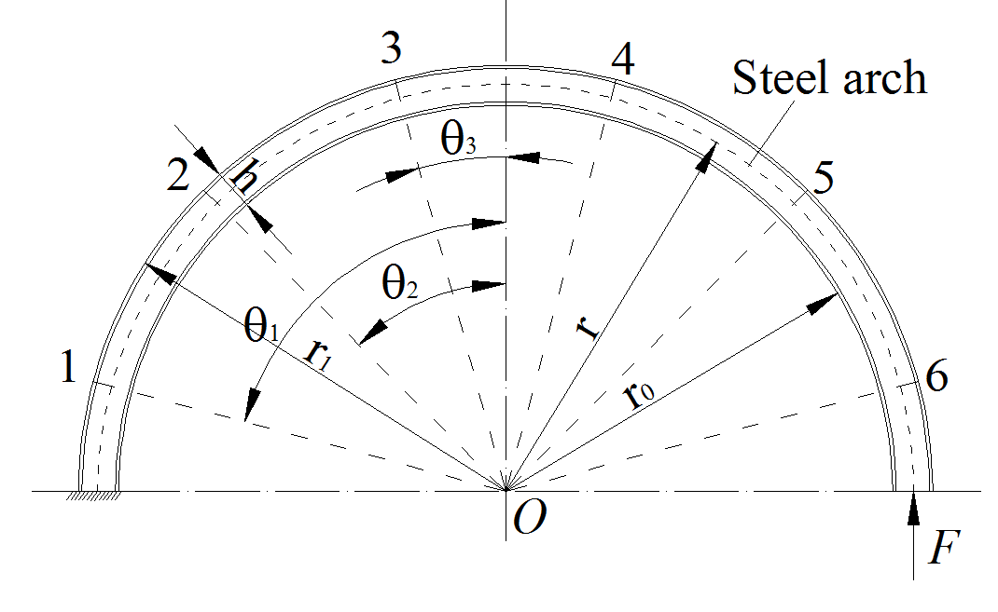
图1 结构受力分析图

参考文献：
[1] 党晓峰．高速公路隧道设备维护费用预算研究［J］．中 国乡镇企业会计，2012(4): 93-94.
[2] Mroueh H., Shahrour I.. Three-dimensional finite element analysis of the interaction between tunnelling and pile foundations[J]. International Journal for Numerical and Analytical Methods in Geomechanics, 2002, 26: 217–223

附件2
2018“一带一路”新形势下隧道建设与管理创新发展论坛
暨中国土木工程学会隧道及地下工程分会建设管理与青年工作专业委员会2018年会

参会回执单
填表日期： 年 月 日
单位名称
通讯地址 |  |  |  | 邮 编
联系人 |  |  | 联系电话
姓 名 | 性 别 | 职务／职称 | 联系电话 | E-mail
住  宿 | 住宿类型及价格 |  |  | 数量
住  宿 | 标间（400元/间 | 间
住  宿 | 单间（400元/间 | 间
住  宿 | 入住时间
住  宿 | 离开时间
是否作学术报告 | □ 是 □ 否 （请打√）  报告题目：
备注 | - 请参会人员于2018年9月1日前将此回执以电子邮件方式发回大会秘书王志丰处（Email: zhifeng.wang@chd.edu.cn, Tel: 15721978298），并及时缴纳注册费。  - 没有向会议投论文的参会人员，欢迎作学术报告。  - 若计划作学术报告，请填写附件2-1，连同此表一并返回。同时，为便于会场组织，请计划作学术报告的参会人员于2018年9月1日前将报告用PPT发回王志丰老师处。

附件2-1
2018“一带一路”新形势下隧道建设与管理创新发展论坛
暨中国土木工程学会隧道及地下工程分会建设管理与青年工作专业委员会2018年会

学术报告回执
填表日期： 年 月 日
报告题目：
报告内容摘要（200-300字左右）：
报告人简介（200字以内）：
备注：1、报告语言：统一为简体中文；2、报告PPT：OFFICE 2010版本。

